

โครงการพัฒนาระบบบริหารจัดการและติดตามสำนวนคดีทุจริต
และประพฤติมิชอบในภาครัฐ
Electronic Case Management Intelligence System (E-CMIS)
เอกสารภาพรวมการออกแบบระบบ

สัญญาเลขที่ ๑๔/๒๕๖๙
โดย

กิจการค้าร่วม SS CONSORTIUM
(บริษัท สามารถคอมเทค จำกัด / บริษัท สมาร์ทเทอร์แวร์ จำกัด)

บันทึกการแก้ไข
ลำดับ | เวอร์ชัน | รายละอียด | วันที่ | ผู้ดำเนินการ
1 | 1.0 | สร้างเอกสาร | 15/6/2569

สารบัญ
บทที่ 1 บทนำโครงการ 5
1.1 ความเป็นมา 5
1.2 วัตถุประสงค์ของชุดเอกสาร 5
1.3 ขอบเขตระบบงาน 6
1.4 นิยามและคำย่อ 6
บทที่ 2 แนวคิดการออกแบบ 7
2.1 การใช้ Model-Based Design เป็นกรอบการพัฒนา 7
2.1.1 ขั้นตอนการพัฒนาระบบตามแนวทาง Model-Based Design 9
2.1.2 การนำ MBSD ไปประยุกต์ใช้ในการพัฒนาระบบ 11
2.2 การผสานแนวคิด Object-Oriented Analysis and Design (OOAD) 12
2.2.1 แนวคิดของ Object-Oriented Methodology (OOAD) 12
2.2.2 ขั้นตอนการพัฒนาระบบตามแนวคิดของ Object-Oriented Methodology (OOAD) 15
2.2.3 การออกแบบพฤติกรรมและการโต้ตอบ (Behavioral Design – Sequence Diagram) 16
2.2.4 การออกแบบสถานะและการเปลี่ยนแปลง (State Chart Diagram) 16
2.2.5 การออกแบบองค์ประกอบระบบและส่วนติดตั้ง (Component & Deployment Design) 17
2.3 การใช้ Unified Modeling Language (UML) อย่างเป็นมาตรฐาน 18
2.3.1 ประเภทของแผนภาพ UML ทั้ง 3 กลุ่มหลัก 18
2.4 การใช้ Business Process Modeling (BPMN) เพื่อสะท้อนกระบวนงานจริง 19
2.5 ความปลอดภัย 20
2.5.1 ความมั่นคงปลอดภัยตั้งแต่ขั้นตอนการออกแบบ (Security by Design) 20
2.5.2 การควบคุมการเข้าถึงและการพิสูจน์ตัวตน 20
2.5.3 การปกป้องข้อมูลระหว่างจัดเก็บและรับส่ง 20
2.5.4 การบันทึกเหตุการณ์และการตรวจสอบย้อนหลัง (Logging & Audit Trail) 20
2.5.5 การผสาน DevSecOps ในกระบวนการพัฒนา 21
2.5.6 การบริหารจัดการสำรองข้อมูลและแผนรองรับเหตุฉุกเฉิน 21
2.5.7 การปฏิบัติตามมาตรฐานและกฎหมายที่เกี่ยวข้อง 21
บทที่ 3 เทคโนโลยีหลัก 22
3.1 เทคโนโลยีสำหรับการพัฒนา 22
บทที่ 4 สถาปัตยกรรมระบบ 23
4.1 ภาพรวมแบบจำลองสถาปัตยกรรมระบบ 23

บทที่ 1 บทนำโครงการ

1.1 ความเป็นมา
สำนักงานคณะกรรมการป้องกันและปราบปรามการทุจริตในภาครัฐ (สำนักงาน ป.ป.ท.) ในฐานะหน่วยงานหลักด้านการป้องกันและปราบปรามการทุจริต จึงได้จัดทำ "โครงการพัฒนาระบบบริหารจัดการและติดตามสำนวนคดีการทุจริตและประพฤติมิชอบในภาครัฐ (Electronic Case Management Intelligence System : E-CMIS)" ขึ้น เพื่อยกระดับกระบวนการทำงานให้เป็นดิจิทัลแพลตฟอร์มอย่างเต็มรูปแบบ โดยครอบคลุมตั้งแต่กระบวนการรับเรื่องร้องเรียน การไต่สวน การคุ้มครองพยาน การออกหมายจับ ไปจนถึงการดำเนินคดีทางกฎหมาย และการเชื่อมโยงข้อมูลกับหน่วยงานภายนอก เพื่อให้ผู้บริหารสามารถใช้ข้อมูลในการตัดสินใจได้อย่างรวดเร็ว โปร่งใส และทันต่อสถานการณ์

1.2 วัตถุประสงค์ของชุดเอกสาร
- เพื่อนำเสนอแนวคิดการออกแบบ (Design Concept) กำหนดทิศทางหลักของการพัฒนาระบบให้เป็นไปตามหลักการ Modular Design, Scalable Design และ Secure-by-Design
- เพื่อกำหนดเทคโนโลยีหลัก (Core Technologies) สรุปภาพรวมของเทคโนโลยีพื้นฐานที่จะใช้รองรับการทำงานในลักษณะ Web, Mobile, Cloud, API และ Data Integration
- เพื่อแสดงแบบจำลองสถาปัตยกรรมระบบ (Architecture Diagram) ให้ผู้มีส่วนเกี่ยวข้องทุกฝ่ายเห็นภาพรวมของโครงสร้างระบบและการทำงานร่วมกันขององค์ประกอบหลักได้อย่างชัดเจนตรงกัน

1.3 ขอบเขตระบบงาน
ขอบเขตของเอกสารฉบับนี้ จะครอบคลุม เฉพาะภาพรวมระดับโครงสร้างและแนวคิดทางสถาปัตยกรรม (System Design Overview) โครงการ E-CMIS

บทที่ 2 แนวคิดการออกแบบ
กิจการค้าร่วมฯ SS Consortium ได้จัดเตรียมแนวคิดในการพัฒนาระบบ การออกแบบโครงสร้างระบบทั้งในด้าน สถาปัตยกรรมซอฟต์แวร์ ฐานข้อมูล เครือข่าย ความปลอดภัย และการขยายตัวของระบบ เพื่อให้ได้ระบบที่มีประสิทธิภาพ มั่นคง และรองรับอนาคต

การออกแบบพัฒนาระบบบริหารจัดการและติดตามสำนวนคดีการทุจริตและประพฤติมิชอบในภาครัฐ (E-CMIS) โดย ดำเนินการรวบรวมข้อมูลความต้องการที่เกี่ยวข้องกับโครงการ เพื่อกำหนดรายละเอียดความ ต้องการของระบบ (System Requirements) และอธิบายโครงสร้าง ความสัมพันธ์ และพฤติกรรมของ องค์ประกอบของระบบ โดยใช้แนวทาง Model-Based Design ที่ผสานแนวคิดของ Object-Oriented Methodology (OOAD) Unified Modeling Language (UML) Business Process Modeling (BPMN) และแนวทางการพัฒนาระบบแบบ Agile/DevSecOps เพื่อให้ระบบมีความยืดหยุ่น รองรับการ เปลี่ยนแปลง และบรรยายกระบวนการดำเนินงานและด้านเทคนิค ใช้ประกอบแผนการดำเนินโครงการ เพื่อการสื่อสาร ได้ง่าย ดังนี้

2.1 การใช้ Model-Based Design เป็นกรอบการพัฒนา
นำแบบจำลอง (Model) มาใช้เป็นศูนย์กลางของการวิเคราะห์ ออกแบบ และพัฒนา โดยเริ่มจากการสร้างแบบจำลองกระบวนงานทางธุรกิจ ข้อมูล และการทำงานของระบบ ก่อนการพัฒนาจริง ช่วยลดความคลาดเคลื่อนของความต้องการ และทำให้ผู้มีส่วนเกี่ยวข้องทุกฝ่ายสามารถเข้าใจภาพรวมของระบบร่วมกันได้อย่างชัดเจน

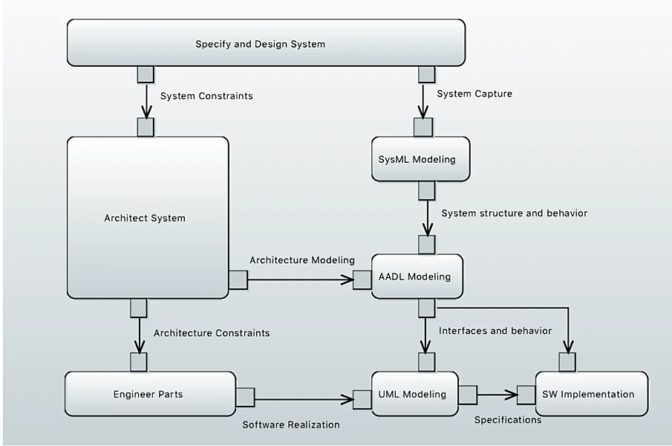
Model-Based Systems และ Software Engineering

Model-Based Design (MBSD) คือ แนวทางที่มุ่งใช้ “แบบจำลอง” (model) เป็นศูนย์กลางของการพัฒนา แทนการพึ่งพาเอกสารข้อความแบบดั้งเดิม โดย MBSD จะใช้แบบจำลองดิจิทัลและการจำลองเพื่อสนับสนุนงานต่าง ๆ ตลอดวงจรชีวิตการพัฒนาระบบ ตั้งแต่การกำหนดแนวคิด การออกแบบ การวิเคราะห์ ไปจนถึงการตรวจสอบ และทดสอบ ความถูกต้องของระบบ แบบจำลองเหล่านี้เป็นการนำเสนอระบบใน เชิงกราฟิกและเชิงโต้ตอบ ทำหน้าที่แสดงองค์ประกอบของระบบและความสัมพันธ์ระหว่างองค์ประกอบเหล่านั้น ซึ่งมีประโยชน์อย่างยิ่งสำหรับระบบที่มีความซับซ้อนสูง MBSD คือแนวทางที่เปลี่ยนจากการใช้เอกสารมาเป็นการใช้ แบบจำลองดิจิทัล ในการพัฒนาระบบ ช่วยให้ข้อมูลมีความเชื่อมโยงสอดคล้องกันและปรับปรุงได้ง่ายตลอดทั้งโครงการ

แนวทาง MBSD คือการสร้าง “ต้นแบบดิจิทัลของระบบ” ที่สามารถวิเคราะห์และปรับปรุงได้ก่อนการพัฒนาจริง โดยทั่วไป MBSD จะ เน้นการจำลอง (simulation) และ การวิเคราะห์ผ่านแบบจำลอง เพื่อคาดการณ์พฤติกรรมของระบบล่วงหน้า ลดการแก้ไขปัญหาในขั้นปลาย พร้อมทั้งสร้าง แหล่งความจริงเดียว ของข้อมูลระบบเพื่อให้ทุกฝ่ายทำงานบนข้อมูลชุดเดียวกัน ลดความไม่สอดคล้องที่อาจเกิดจากเอกสารหลายชุด แบบจำลองที่ถูกสร้างขึ้นสามารถนำกลับมาใช้ใหม่ ปรับปรุงแก้ไขได้ง่ายและแบ่งปันระหว่างทีมงานต่างสาขา ส่งผลให้การสื่อสารและการตัดสินใจทางวิศวกรรมมีประสิทธิภาพและความชัดเจนมากขึ้น นอกจากนี้ MBSD ยังกำหนดให้มีการติดตามและเชื่อมโยง (traceability) ระหว่างความต้องการ ระบบสถาปัตยกรรม และการทดสอบผ่านโมเดล ซึ่งช่วยลดความผิดพลาดและสร้างความมั่นใจว่าระบบที่พัฒนาขึ้นตรงตามข้อกำหนดที่วางไว้

ขั้นตอนการพัฒนาระบบตามแนวทาง Model-Based Design
MBSD ครอบคลุมขั้นตอนการพัฒนาระบบตั้งแต่ต้นจนจบโดยมีแบบจำลองเป็นศูนย์กลาง โดยมีขั้นตอนหลักของการพัฒนาระบบได้ดังนี้
      - การสร้างแบบจำลองระบบ (System Model Construction) เริ่มต้นด้วยการสร้างแบบจำลองในลักษณะ “Digital Twin” หรือต้นแบบดิจิทัลที่มีความใกล้เคียงกับระบบจริงมากที่สุด โดยครอบคลุมทั้งแบบจำลองโครงสร้าง (เช่น แผนผังองค์ประกอบ) และแบบจำลองพฤติกรรม (เช่น แผนภาพลำดับเหตุการณ์) ตามความเหมาะสม เป้าหมายสำคัญคือเพื่อให้ได้แบบจำลองที่สะท้อนภาพรวมของระบบทั้งหมด และรองรับการวิเคราะห์ประสิทธิภาพตั้งแต่ช่วงต้นของโครงการ ซึ่งจะช่วยให้ทีมงานเข้าใจสถาปัตยกรรมของระบบในทิศทางเดียวกัน พร้อมทั้งสามารถตรวจสอบคุณสมบัติต่าง ๆ ได้อย่างแม่นยำ
      - การจำลองและการทวนสอบผล (Simulation & Verification) เมื่อได้แบบจำลองระบบที่สมบูรณ์แล้ว จะนำแบบจำลองดังกล่าวมาทดสอบการทำงานภายใต้เงื่อนไขและสถานการณ์จำลองต่าง ๆ (Simulation) เพื่อวิเคราะห์สมรรถนะและพฤติกรรมของระบบล่วงหน้าก่อนการสร้างชิ้นงานจริง ซึ่งจะช่วยตรวจจับข้อบกพร่องหรือปัญหาเชิงสถาปัตยกรรมได้ตั้งแต่ระยะแรกเริ่มของการพัฒนา จากนั้นจะเข้าสู่กระบวนการทวนสอบ (Verification) เพื่อตรวจสอบความถูกต้องของแบบจำลองเทียบกับข้อกำหนด (Specifications) เช่น การทดสอบว่าระบบมีการตอบสนองต่อสัญญาณอินพุต (Input) ตรงตามเงื่อนไขที่ออกแบบไว้หรือไม่ ขั้นตอนนี้จะช่วยลดความเสี่ยงต่อการเกิดความผิดพลาดที่มีมูลค่าความเสียหายสูงในระยะท้ายของโครงการ โดยการสกัดและแก้ไขปัญหาทั้งหมดตั้งแต่ต้น
      - การปรับปรุงและเพิ่มประสิทธิภาพการออกแบบ (Design Optimization & Refinement)หลังจากเสร็จสิ้นขั้นตอนการทวนสอบระบบแล้ว ทีมพัฒนาจะนำข้อมูลที่ได้มาปรับปรุงโครงสร้างสถาปัตยกรรมและการออกแบบระบบเพื่อให้บรรลุเป้าหมายด้านประสิทธิภาพที่ กระบวนการนี้ครอบคลุมตั้งแต่การปรับแต่งค่าพารามิเตอร์ภายใน การทดลองปรับเปลี่ยนองค์ประกอบย่อยของระบบบนแบบจำลอง ไปจนถึงการใช้เครื่องมือคำนวณขั้นสูงเพื่อหาค่าที่เหมาะสมที่สุด (เช่น กระบวนการ Optimization เชิงตัวเลข) เป้าหมายสำคัญคือการค้นหาจุดลงตัวของการออกแบบ (Trade-off) ที่ให้ประสิทธิภาพสูงสุด ทั้งในแง่ของสมรรถนะ ต้นทุน และความน่าเชื่อถือ โดยอาศัยการทดลองซ้ำ (Iterations) บนสถาปัตยกรรมดิจิทัลจนได้ผลลัพธ์ตามเกณฑ์กำหนด ซึ่งแนวทางนี้จะช่วยลดความจำเป็นในการสร้างต้นแบบทางกายภาพหลายครั้ง ส่งผลให้สามารถย่นระยะเวลาในกระบวนการออกแบบลงได้อย่างมีนัยสำคัญ
      - การผสานรวมส่วนประกอบและการตรวจสอบยืนยัน (Integration & Validation) ในขั้นตอนสุดท้าย เมื่อแบบจำลองระดับส่วนย่อยต่าง ๆ ถูกปรับปรุงจนสมบูรณ์แล้ว จะมีการนำองค์ประกอบของระบบ (ทั้งฮาร์ดแวร์และซอฟต์แวร์) มาผสานรวมกันในแบบจำลองเพื่อทดสอบว่าทำงานร่วมกันได้อย่างถูกต้อง (Integration) การผสานรวมผ่านแบบจำลองนี้ทำให้ทีมพัฒนาสามารถตรวจจับและแก้ไขปัญหาความเข้ากันได้ระหว่างองค์ประกอบต่าง ๆ (เช่น อินเตอร์เฟซระหว่างซอฟต์แวร์กับฮาร์ดแวร์) ก่อนการทดสอบบนระบบจริง หลังจากนั้นจึงดำเนินการตรวจสอบความถูกต้องขั้นสุดท้ายกับความต้องการของระบบ (Validation) บนแบบจำลองที่ผสานรวมครบถ้วน ว่าระบบโดยรวมที่ได้ตรงตามความต้องการและวัตถุประสงค์ที่กำหนดหรือไม่ ขั้นตอนนี้ช่วยป้องกันปัญหาการทำงานร่วมกันของส่วนประกอบก่อนจะลงทุนสร้างหรือประกอบระบบจริง ลดความเสี่ยงของความล้มเหลวเมื่อเข้าสู่ขั้นตอนทดสอบระบบจริงภายหลัง
เมื่อดำเนินการตามขั้นตอนข้างต้นครบถ้วน ระบบที่ผ่านการออกแบบด้วยแนวทาง MBSD จะมีความพร้อมสูงที่จะถูกสร้างหรือพัฒนาจริง เนื่องจากได้ผ่านการทดสอบและปรับแต่งในสภาพแวดล้อมจำลองมาอย่างรอบด้านแล้ว ผลที่ได้คือกระบวนการพัฒนาที่รวดเร็วขึ้น ค่าใช้จ่ายโดยรวมลดลง และคุณภาพของระบบดีขึ้น ทั้งยังเพิ่มความมั่นใจว่าระบบจะทำงานได้ถูกต้องตั้งแต่ครั้งแรกที่นำไปใช้งานจริง แนวทาง MBSD จึงช่วยผู้พัฒนา ลดงานแก้ไขหรือปรับปรุงหน้างาน และสามารถส่งมอบระบบที่มีความน่าเชื่อถือสูงให้แก่ลูกค้าได้ตามกำหนดเวลา

การนำ MBSD ไปประยุกต์ใช้ในการพัฒนาระบบ
      - การวิเคราะห์และออกแบบเชิงโมเดล ในขั้นการวิเคราะห์ความต้องการ (Requirement Analysis) ทีมพัฒนา สามารถใช้โมเดล UML (เช่น แผนภาพ use case) เพื่อทำความเข้าใจและสื่อสารขอบเขตฟังก์ชันของระบบ จากนั้นในขั้นการออกแบบ (Design) จึงใช้แผนภาพเชิงสถาปัตยกรรม (เช่น แผนภาพ class) เพื่อกำหนดโครงสร้างของระบบซอฟต์แวร์ และแผนภาพเชิงพฤติกรรม (เช่น แผนภาพ sequence) เพื่อกำหนดตรรกะการทำงานภายใน โมเดลเหล่านี้ทำหน้าที่เป็น พิมพ์เขียว (Blueprint) ของระบบ ที่ทั้งทีมสามารถทำความเข้าใจร่วมกันได้ก่อนลงมือพัฒนา Coding การออกแบบซอฟต์แวร์เชิงโมเดลช่วยลดความกำกวม (ambiguity) ที่มักเกิดในกรณีสื่อสารด้วยข้อความล้วน และช่วยให้ผู้มีส่วนเกี่ยวข้อง (เช่น นักวิเคราะห์ นักออกแบบ และลูกค้า) เห็นภาพตรงกัน ของระบบที่จะพัฒนาต่อไป
      - การทดสอบและตรวจสอบซอฟต์แวร์บนแบบจำลอง MBSD ช่วยให้สามารถดำเนินการ ทดสอบแบบจำลอง (Model Testing) ควบคู่ไปกับขั้นตอนการพัฒนาได้ โดยสามารถสร้างชุดข้อมูลจำลองหรือสถานการณ์สมมติขึ้นมาป้อนให้กับโมเดลซอฟต์แวร์ที่สร้างไว้ และตรวจสอบว่าโมเดลให้ผลลัพธ์ตรงตามที่คาดหวังหรือไม่ กระบวนการนี้เทียบเท่ากับการทำ การทดสอบหน่วย (Unit Testing) และ การทดสอบการทำงานร่วมกัน (Integration Testing) บนแบบจำลองก่อน เมื่อโมเดลผ่านการทดสอบอย่างครอบคลุมแล้ว จึงดำเนินการสร้างระบบจริงหรือเขียน Source Code จริงตามโมเดล ในบางกรณี โมเดลยังสามารถใช้ในการสร้างเคสทดสอบอัตโนมัติ (Automated Test Cases) ได้ด้วย โดยเครื่องมือ MBSD สามารถสร้างชุดกรณีทดสอบจากสถานการณ์ที่ระบุในโมเดล ทำให้กระบวนการทดสอบของซอฟต์แวร์มีความครอบคลุมและเป็นระบบมากยิ่งขึ้น
      - ความร่วมมือระหว่างทีมผ่านโมเดล การใช้ MBSD ในซอฟต์แวร์ยังส่งผลดีต่อการทำงานร่วมกันของทีมที่มีบทบาทต่าง ๆ เช่น นักวิเคราะห์ระบบ และโปรแกรมเมอร์ เนื่องจากทุกฝ่ายสามารถ อ้างอิงโมเดลเดียวกัน ในการสื่อสารและตรวจสอบความถูกต้องของความเข้าใจที่มีต่อระบบ ลดโอกาสการตีความผิดหรือความไม่เข้าใจกันภายในทีม นอกจากนี้ ในการพัฒนาซอฟต์แวร์เชิงวัฏจักร (เช่น Agile) โมเดลสามารถทำหน้าที่เป็นเอกสารที่มีชีวิต (living document) ซึ่งปรับปรุงตลอดเวลาเมื่อมีการเปลี่ยนแปลงความต้องการหรือการออกแบบ ทำให้แม้จะมีการเปลี่ยนแปลงที่รวดเร็ว ทีมยังคงรักษาความเข้าใจร่วมบนโมเดลไว้ได้ โดยไม่ต้องเสียเวลาปรับเอกสารข้อความจำนวนมาก
โดยภาพรวม Model-Based System Design (MBSD) ช่วยในด้าน การเพิ่มคุณภาพของระบบ และประสิทธิภาพของกระบวนการพัฒนา ใช้สำหรับโครงการที่มีความซับซ้อนสูง หรือต้องการความถูกต้อง และปลอดภัยสูง

2.2 การผสานแนวคิด Object-Oriented Analysis and Design (OOAD)
กิจการค้าร่วมฯ SS Consortium ดำเนินการพัฒนาซอฟต์แวร์ ที่ผสานแนวคิดของ OOAD เพื่อให้ระบบมีความยืดหยุ่น รองรับการเปลี่ยนแปลง และประยุกต์ใช้ OOAD ในการวิเคราะห์และออกแบบโครงสร้างระบบ โดยกำหนดองค์ประกอบของระบบในรูปแบบวัตถุ (Object) เช่น สำนวนคดี คำร้อง คำสั่ง มติคณะกรรมการ ผู้ใช้งาน และหน่วยงานที่เกี่ยวข้อง เพื่อให้ระบบมีโครงสร้างเป็นโมดูล (Modular Design) สามารถปรับปรุง แก้ไข หรือขยายฟังก์ชันในอนาคตได้โดยไม่กระทบต่อระบบโดยรวม

แนวคิดของ Object-Oriented Methodology (OOAD)
การวิเคราะห์และออกแบบเชิงวัตถุ (Object-Oriented Analysis and Design : OOAD) คือกระบวน การวิเคราะห์ และออกแบบระบบโดยใช้ แนวคิดเชิงวัตถุเป็นพื้นฐาน โดยอาศัย การสร้างแบบจำลองเชิงภาพ (visual modeling) ตลอดกระบวนการพัฒนาซอฟต์แวร์ แนวคิด OOAD ประกอบด้วยสองส่วนหลัก ได้แก่ การวิเคราะห์เชิงวัตถุ (Object-Oriented Analysis : OOA) และ การออกแบบเชิงวัตถุ (Object-Oriented Design : OOD) ซึ่งจะได้แบบจำลองของระบบที่ต่อเนื่องและสอดคล้องกันในแต่ละขั้นตอน โดยทั่วไป OOAD มักดำเนินการในลักษณะ Iterative and Incremental กล่าวคือ มีการพัฒนาทบทวนแบบวนซ้ำเป็นรอบๆ เพื่อปรับปรุงแบบจำลองให้สมบูรณ์ยิ่งขึ้น แทนที่จะทำเป็นขั้นตอนเรียงลำดับแบบ Waterfall แนวทางเชิงวัตถุนี้เน้น การแยกส่วนระบบออกเป็นโมดูลย่อย ที่นำกลับมาใช้ใหม่ได้ง่าย (modularity and reusability) และมุ่งตอบสนองหลักการ Open-Closed Principle คือโมดูลสามารถขยายความสามารถได้โดยไม่กระทบโมดูลอื่น (open for extension, closed for modification) ซึ่งสอดคล้องกับเป้าหมายในการออกแบบระบบเชิงวัตถุที่ยืดหยุ่นและบำรุงรักษาง่าย
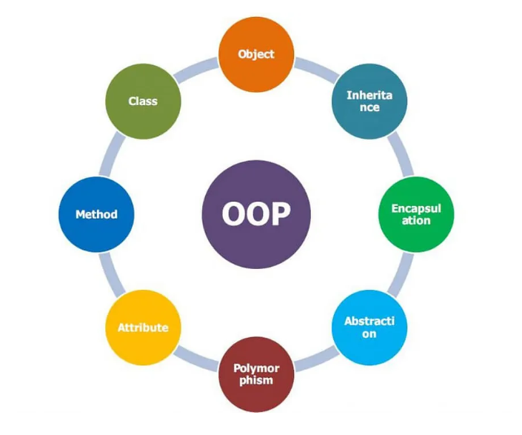
รูปภาพกระบวนการออกแบบเชิงวัตถุ Object Oriented Programming
Class และ Object
แนวคิด | คำอธิบาย
คลาส (Class) | เป็นเสมือน แบบแผนหรือพิมพ์เขียว (Blueprint) ที่กำหนดโครงสร้างข้อมูล (คุณสมบัติ) และพฤติกรรม (Method) ของวัตถุ เปรียบได้กับชนิดข้อมูลที่กำหนดขึ้นเองโดยนักพัฒนา
ออบเจ็กต์ (Object) | คือ สิ่งที่ถูกสร้างขึ้นจริง ตามแบบของคลาส หรือเป็น Instance ของคลาส เปรียบได้กับข้อมูลจริงที่ถูกสร้างขึ้นในระบบตามชนิดของคลาสนั้นๆ

คุณสมบัติหลักของแนวคิดเชิงวัตถุ
หลักการสำคัญที่ทำให้ระบบเชิงวัตถุยืดหยุ่นและบำรุงรักษาง่าย ประกอบด้วย
หลักการ | คำอธิบาย | ประโยชน์/ตัวอย่าง
Abstraction | การ ซ่อนรายละเอียดการทำงาน ที่ซับซ้อน และแสดงเฉพาะส่วนที่สำคัญหรือจำเป็นต่อการใช้งานเท่านั้น | ช่วยให้ระบบเข้าใจและใช้งานง่ายขึ้น ผู้ใช้เพียงแค่เรียกใช้เมธอดโดยไม่จำเป็นต้องรู้รายละเอียดภายใน
Encapsulation | การ รวมข้อมูลและเมธอดที่เกี่ยวข้องไว้ด้วยกัน ภายในคลาส และ ควบคุมการเข้าถึงข้อมูลภายใน (เช่น กำหนดเป็น Private) โดยเปิดให้เข้าถึงผ่านเมธอดสาธารณะที่กำหนดเท่านั้น (เช่น Getter/Setter) | ช่วยรักษาความถูกต้องของข้อมูล (Data Integrity) และลดการพึ่งพาระหว่างส่วนต่างๆ ของโปรแกรม
Inheritance | ความสามารถในการ สร้างคลาสใหม่ (คลาสลูก) โดยรับคุณสมบัติและพฤติกรรมจากคลาสที่มีอยู่แล้ว (คลาสแม่) | ส่งเสริมการ นำ Source Code กลับมาใช้ใหม่ (Code Reusability) และลดความซ้ำซ้อนของ Source Code คลาสลูกสามารถปรับเปลี่ยนหรือเพิ่มความสามารถเฉพาะได้
Polymorphism | ความสามารถที่ ออบเจ็กต์จากคลาสลูกประเภทต่างๆ สามารถถูกใช้งานแทนคลาสแม่เดียวกันได้ แต่ให้ผลการทำงานที่แตกต่างกันไปตามชนิดของออบเจ็กต์นั้นๆ | ทำให้ Source Code มีความยืดหยุ่นสูง สามารถรองรับวัตถุหลายรูปแบบที่แชร์อินเทอร์เฟซเดียวกันได้ผ่านเมธอดชื่อเดียวกันแต่การทำงานต่างกัน

ขั้นตอนการพัฒนาระบบตามแนวคิดของ Object-Oriented Methodology (OOAD)
กิจการค้าร่วมฯ SS Consortium ดำเนินการพัฒนาซอฟต์แวร์ ที่ผสานแนวคิดของ OOAD มักดำเนินการผ่านขั้นตอนอย่างเป็นระบบ เพื่อให้แน่ใจว่าระบบที่พัฒนา ตอบสนองความต้องการของผู้ใช้งาน อย่างครบถ้วนและมี โครงสร้างการออกแบบ ที่เหมาะสม ขั้นตอนหลักสามารถสรุปได้ดังนี้

      - การวิเคราะห์ความต้องการและกรณีการใช้งาน (Requirement Analysis & Use Case Model)
ขั้นตอนแรกคือการเก็บรวบรวมและวิเคราะห์ ความต้องการของผู้ใช้งานและระบบ อย่างละเอียด โดยเริ่มด้วยการระบุ ผู้มีส่วนเกี่ยวข้องหรือผู้ใช้งานระบบ (Actors) และ กรณีการใช้งาน (Use Cases) ที่ระบบต้องรองรับ ตามหลักการของ UML เราจะจัดทำ Use Case Model เพื่อแสดงภาพรวมฟังก์ชัน การทำงานที่ผู้ใช้งานสามารถทำได้ในระบบ จากนั้นจึงเขียน Use Case Diagram เพื่อแสดงความสัมพันธ์ระหว่าง Actor กับ Use Case ทั้งหมดของระบบอย่างเป็นรูปธรรม แต่ละ Use case จะแทนงาน หรือหน้าที่อย่างหนึ่งที่ระบบทำได้ เพื่อให้บรรลุเป้าหมายของผู้ใช้แต่ละประเภทใน แผนภาพ Use Case จะใช้สัญลักษณ์มาตรฐานคือ รูปคนแทน Actor และรูปวงรีแทน Use Case พร้อมเส้นเชื่อมแสดงการมีปฏิสัมพันธ์ระหว่าง Actor กับ Use Case นั้นๆ จุดมุ่งหมายสำคัญคือเพื่อสื่อสารให้เข้าใจ ขอบเขตและพฤติกรรม ที่ระบบต้องมีจากมุมมองของผู้ใช้ปลายทาง ก่อนที่จะดำเนินการออกแบบในรายละเอียดต่อไป
      - การออกแบบโครงสร้างระบบ (System Structural Design – Class Diagram)
เมื่อเข้าใจความต้องการและกรณีการใช้งานแล้ว ขั้นตอนถัดมาคือการวิเคราะห์เพื่อกำหนด โครงสร้างเชิงวัตถุของระบบ นั่นคือ ระบุว่าจะมีคลาสอะไรบ้างในระบบ รวมถึงคุณสมบัติ (Attributes) และพฤติกรรม (Methods) ของแต่ละคลาส ตลอดจนความสัมพันธ์ระหว่างคลาสเหล่านั้น จากนั้นจึงสร้าง Class Diagram ซึ่งเป็นผังแสดงคลาสต่างๆ และสายความสัมพันธ์ระหว่างกัน โดยใช้สัญลักษณ์มาตรฐาน UML คือรูปสี่เหลี่ยมแบ่งเป็น 3 ส่วน (ชื่อคลาส, แอตทริบิวต์, เมธอด) และเส้นเชื่อมต่างๆ ที่บ่งบอกความสัมพันธ์ชนิดต่างๆ เช่น Association, Aggregation, Composition, Generalization (Inheritance) ใน class diagram ความสัมพันธ์พื้นฐานประกอบด้วย Association คือความเกี่ยวข้องทั่วไประหว่างสองคลาส (อาจมีทิศทางหรือสองทิศทาง), Dependency คือความสัมพันธ์แบบพึ่งพาชั่วคราว (Dashed Arrow) Aggregation/Composition คือความเป็นเจ้าของ (ส่วนประกอบอยู่ภายในองค์รวม), และ Generalization คือความเป็นชนิดย่อย-ชนิดแม่ (แสดงการสืบทอด)

ผลลัพธ์ของขั้นตอนนี้คือ แบบจำลองโครงสร้างชั้นคลาส ที่สะท้อนองค์ประกอบข้อมูลสำคัญของระบบและความเชื่อมโยงระหว่างกัน ตัวอย่างเช่น ในระบบติดตามคดี เราอาจมีคลาสหลักๆ ได้แก่ Case (ข้อมูลคดี), Officer (เจ้าหน้าที่ผู้ดูแลคดี), Evidence (หลักฐานประกอบคดี) แต่ละคลาสจะระบุแอตทริบิวต์ที่ต้องจัดเก็บ (เช่น Case มี CaseID, ชื่อเรื่อง, สถานะคดี ฯลฯ) และเมธอดที่เกี่ยวข้องกับการดำเนินการ (เช่น Case อาจมี Method openCase(), closeCase()) นอกจากนี้ยังระบุความสัมพันธ์ เช่น Officer แต่ละคนสามารถรับผิดชอบหลายคดี (One-to-Many Association ระหว่าง Officer กับ Case) และ Case แต่ละคดีประกอบด้วยหลักฐานหลายชิ้น (Composition ระหว่าง Case กับ Evidence)

การออกแบบพฤติกรรมและการโต้ตอบ (Behavioral Design – Sequence Diagram)
นอกเหนือจากโครงสร้างข้อมูลแล้ว OOAD ยังมุ่งเน้นการออกแบบ พฤติกรรมการทำงานแบบลำดับขั้น ของระบบตามสถานการณ์ต่างๆ ที่กำหนดไว้ใน Use Case แต่ละรายการ เครื่องมือสำคัญคือ Sequence Diagram ซึ่งใช้แสดงการโต้ตอบระหว่างวัตถุหรือองค์ประกอบในระบบตามลำดับเวลา แผนภาพลำดับจะแสดง วัตถุ (Object) หรือ คลาส ที่เกี่ยวข้องในแนวนอน (แต่ละคอลัมน์แทนหนึ่งวัตถุ) และเส้นประแนวตั้งใต้แต่ละวัตถุเรียกว่า เส้นชีวิต (lifeline) ที่แสดงการดำรงอยู่ของวัตถุขณะเวลาผ่านไป การส่งข้อความ (message) ระหว่างวัตถุจะแทนด้วยลูกศรแนวนอน โดยจัดเรียงจากบนลงล่างตามลำดับเวลาที่เกิดปฏิสัมพันธ์นั้นๆ
Sequence diagram ช่วยให้ผู้ออกแบบเข้าใจว่าในแต่ละเหตุการณ์ใช้งาน (scenario) มีวัตถุใดบ้างที่ทำงานร่วมกัน และเรียกเมธอดหรือส่งข้อมูลถึงกันอย่างไรในเชิงลำดับเวลา ตัวอย่างเช่น กรณี “เปิดคดีใหม่” ในระบบติดตามคดี อาจเริ่มจาก Actor (Officer) ส่งคำสั่ง Create Case มายังระบบ (เช่นผ่านคลาส Controller) จากนั้นคลาส Controller อาจสร้างออบเจ็กต์ Case ใหม่ เรียกเมธอดให้คลาส Case จัดเก็บข้อมูล และสั่ง บันทึกข้อมูลคดีลงฐานข้อมูล (อาจผ่านคลาส Data Access) แล้วจึงตอบกลับผลลัพธ์ไปยัง Officer เพื่อยืนยันการเปิดคดีสำเร็จ การจัดทำ sequence diagram สำหรับแต่ละ Use Case สำคัญเช่นนี้ จะทำให้แน่ใจว่าการออกแบบของเราครอบคลุมตรรกะการทำงานครบถ้วน และเป็นพื้นฐานในการวางโครงสร้าง Source Code

การออกแบบสถานะและการเปลี่ยนแปลง (State Chart Diagram)
ในระบบเชิงวัตถุ วัตถุหลายๆ ชนิดอาจมี สถานะภายใน (State) ที่เปลี่ยนแปลงได้ตามเหตุการณ์ต่างๆ (Events) ที่เกิดขึ้นในระบบ OOAD จึงมักพิจารณา State Chart Diagram (หรือ State Diagram) เพื่อแสดง สถานะต่างๆ ของวัตถุสำคัญตัวหนึ่ง และเงื่อนไขการเปลี่ยนสถานะ (Transition) ระหว่างสถานะเหล่านั้น แผนภาพสถานะแสดงด้วยสัญลักษณ์วงรีหรือสี่เหลี่ยมมนมุมแทนสถานะแต่ละแบบ และลูกศรแสดงการเปลี่ยนจากสถานะหนึ่งไปยังอีกสถานะ โดยมีข้อความกำกับลูกศรระบุเหตุการณ์หรือเงื่อนไขที่ทำให้เกิดการเปลี่ยนแปลงนั้นๆ
การออกแบบ State Diagram เหมาะกับการอธิบายพฤติกรรมวัตถุที่ วงจรชีวิต (life cycle) ไม่ได้เรียบง่ายแค่สร้างแล้วหายไป แต่มีสถานะหลายขั้นและเงื่อนไขการเปลี่ยนผ่านที่ซับซ้อน ตัวอย่างเช่น ในระบบบริหารคดี วัตถุ คดี (Case) อาจมีสถานะต่างๆ ได้แก่ เปิดใหม่ (Open), อยู่ระหว่างสอบสวน (Under Investigation), และ ปิดคดี (Closed) สถานะเหล่านี้จะเปลี่ยนไปมาตามการดำเนินงาน เช่น เมื่อเปิดคดีใหม่ สถานะเริ่มต้นเป็น Open เมื่อมอบหมายคดีให้เจ้าหน้าที่และดำเนินการสอบสวน สถานะเปลี่ยนเป็น Under Investigation และเมื่อคดีสิ้นสุดจะเปลี่ยนเป็น Closed นอกจากนี้ยังอาจมีเงื่อนไขพิเศษ เช่น หากปิดคดีแล้วแต่พบข้อมูลใหม่อาจ เปิดคดีกลับมาอีกครั้ง (reopen) ให้สถานะย้อนจาก Closed กลับมา Under Investigation ได้

การออกแบบองค์ประกอบระบบและส่วนติดตั้ง (Component & Deployment Design)
สำหรับโครงการขนาดใหญ่ หรือกรณีที่ต้องส่งมอบระบบในสภาพแวดล้อมโครงสร้างพื้นฐานที่ชัดเจน ขั้นตอน OOAD อาจครอบคลุมถึงการออกแบบ Component Diagram และ Deployment Diagram ด้วย Component Diagram ใช้แสดงองค์ประกอบซอฟต์แวร์ที่ถูกแบ่งเป็นหน่วยๆ (เช่น โมดูล, ไลบรารี) และความสัมพันธ์การพึ่งพาระหว่างกัน ในขณะที่ Deployment Diagram แสดงการติดตั้งระบบบนโหนดฮาร์ดแวร์หรือเซิร์ฟเวอร์จริง ทั้งสองส่วนนี้มักอยู่ในขั้นตอนสุดท้ายของการออกแบบระบบ และบางครั้งอาจจัดอยู่ในขอบเขตของสถาปัตยกรรมระบบมากกว่าการออกแบบเชิงวัตถุพื้นฐาน ดังนั้นในเอกสารนี้จึงจะไม่ลงรายละเอียดเชิงลึกฃภาษามาตรฐาน UML สำหรับการวิเคราะห์และออกแบบเชิงวัตถุ

2.3 การใช้ Unified Modeling Language (UML)
กิจการค้าร่วมฯ SS Consortium ดำเนินการพัฒนาซอฟต์แวร์ โดยใช้แนวทาง Model-Based System Design ที่ผสานแนวคิดของ OOAD และ Unified Model Language (UML) Business Process Modeling (BPMN) และแนวทางการพัฒนาระบบแบบ Agile/DevSecOps เพื่อให้แน่ใจว่าระบบที่พัฒนามีความยืดหยุ่น รองรับการเปลี่ยนแปลง ตอบสนองความต้องการของผู้ใช้งาน อย่างครบถ้วนและมี โครงสร้างการออกแบบ ที่เหมาะสม
การใช้ UML เป็นเครื่องมือหลักในการจัดทำแบบจำลองระบบ เช่น Use Case Diagram, Class Diagram, Sequence Diagram และ Activity Diagram เพื่ออธิบายความต้องการของผู้ใช้งาน ความสัมพันธ์ของข้อมูล และลำดับขั้นตอนการทำงานของระบบอย่างเป็นระบบ ช่วยให้การสื่อสารระหว่างผู้พัฒนา ผู้ใช้งาน และผู้บริหารเป็นไปในทิศทางเดียวกัน

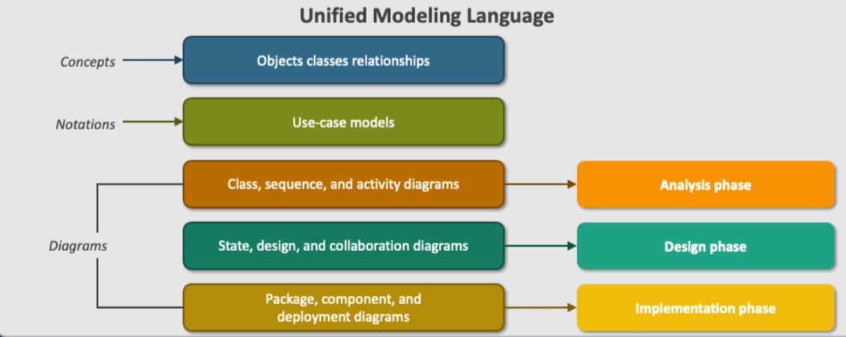
ภาพรวมแนวคิดของ Unified Modeling Language (UML)
Unified Modeling Language (UML) เป็นมาตรฐานภาษากราฟิกที่ใช้ในการสร้างแบบจำลองระบบเชิงวัตถุ (Object-Oriented) ซึ่งได้รับความนิยมอย่างแพร่หลายในวงการวิศวกรรมซอฟต์แวร์ การใช้ UML ช่วยให้ทีมพัฒนาสามารถสื่อสารและเข้าใจโครงสร้างและพฤติกรรมของระบบได้อย่างเป็นระบบและสอดคล้องกัน โดย UML ประกอบด้วยแผนภาพหลายประเภทที่ครอบคลุมมุมมองต่างๆ ของระบบ ไม่ว่าจะเป็นโครงสร้างข้อมูล การทำงานของระบบ

ประเภทของแผนภาพ UML ทั้ง 3 กลุ่มหลัก
UML เวอร์ชันปัจจุบันประกอบด้วยแผนภาพมาตรฐาน 14 ประเภท ซึ่งสามารถจัดแบ่งออกเป็น 3 กลุ่มหลัก ได้แก่
      - แผนภาพเชิงโครงสร้าง (Structure Diagrams)
      - แผนภาพเชิงพฤติกรรม (Behavioral Diagrams)
      - แผนภาพเชิงปฏิสัมพันธ์ (Interaction Diagrams)
แผนภาพ UML ทั้งสามกลุ่มข้างต้นต่างมีบทบาทเติมเต็มกันในการสร้างแบบจำลองระบบซอฟต์แวร์ที่ครบถ้วนสมบูรณ์ แผนภาพเชิงโครงสร้างช่วยอธิบายองค์ประกอบคงที่และความสัมพันธ์เชิงโครงสร้างของระบบ แผนภาพเชิงพฤติกรรมช่วยอธิบายการทำงานและตรรกะการไหลของระบบในภาพรวม ขณะที่ แผนภาพเชิงปฏิสัมพันธ์ลงรายละเอียดวิธีที่วัตถุแต่ละส่วนสื่อสารกันเพื่อให้ระบบทำงานได้ตามที่ออกแบบ การใช้แผนภาพ UML หลายประเภทร่วมกันทำให้นักวิเคราะห์และนักออกแบบสามารถเข้าใจระบบทั้งในมุมมองภาพกว้างและเชิงลึกได้อย่างชัดเจน

2.4 การใช้ Business Process Modeling (BPMN) เพื่อสะท้อนกระบวนงานจริง
นำ BPMN มาใช้ในการออกแบบและปรับปรุงกระบวนงานด้านการรับเรื่อง การพิจารณา การติดตามสำนวนคดี และการรายงานผลในรูปแบบ Flow Chart และ Swimming Lane เพื่อแสดงบทบาทและความรับผิดชอบของแต่ละหน่วยงานอย่างชัดเจน ช่วยเพิ่มประสิทธิภาพ ลดความซ้ำซ้อน และทำให้ระบบสอดคล้องกับการปฏิบัติงานจริง โดยมีระบบดังต่อไปนี้
- ระบบบริหารจัดการข้อมูลการรับเรื่องร้องเรียนของสำนักงาน ป.ป.ท.
- ระบบกระบวนการดำเนินงานเรื่องร้องเรียนกล่าวหา
- ระบบฐานข้อมูลการดำเนินการคุ้มครองพยาน
- ระบบบริหารจัดการกระบวนงานพิจารณาและดำเนินการตามมติคณะกรรมการ ป.ป.ท.
- ระบบบริหารจัดการ การตรวจสอบประวัติบุคคลและกระบวนงานภายหลัง
ที่คณะกรรมการ ป.ป.ท. มีมติ
- ระบบฐานข้อมูลการดำเนินการตามหมายจับ
- ระบบบริหารจัดการกระบวนการด้านกฎหมายในทางคดี
- นำเข้าข้อมูลคดีการทุจริตและประพฤติมิชอบในภาครัฐ
- ระบบวิเคราะห์และรายงานผล
- ระบบเชื่อมโยงข้อมูล
- ระบบบริหารกลางและสนับสนุน

2.5 ความปลอดภัย

2.5.1 ความมั่นคงปลอดภัยตั้งแต่ขั้นตอนการออกแบบ (Security by Design)
กำหนดมาตรการด้านความมั่นคงปลอดภัยตั้งแต่ขั้นตอนการวิเคราะห์และออกแบบระบบ โดยพิจารณาการจำแนกชั้นความลับของข้อมูลสำนวนคดี การกำหนดสิทธิ์การเข้าถึงข้อมูลตามบทบาทหน้าที่ (Role-Based Access Control) และการแยกสภาพแวดล้อมการทำงานของระบบ เพื่อป้องกันการเข้าถึงข้อมูลโดยไม่ได้รับอนุญาต

2.5.2 การควบคุมการเข้าถึงและการพิสูจน์ตัวตน
ระบบมีการบริหารจัดการผู้ใช้งานอย่างเป็นระบบ โดยกำหนดกลุ่มผู้ใช้งานตามบทบาท เช่น เจ้าหน้าที่ ผู้บริหาร ผู้ดูแลระบบ และคณะกรรมการ ป.ป.ท. พร้อมใช้กลไกการพิสูจน์ตัวตนที่เหมาะสม เช่น การยืนยันตัวตนหลายปัจจัย (Multi-Factor Authentication) และการกำหนดนโยบายรหัสผ่าน เพื่อเพิ่มระดับความปลอดภัยในการเข้าใช้งานระบบ

2.5.3 การปกป้องข้อมูลระหว่างจัดเก็บและรับส่ง
มีการเข้ารหัสข้อมูลทั้งในระหว่างการรับส่งข้อมูล (Data in Transit) และการจัดเก็บข้อมูล (Data at Rest) โดยใช้มาตรฐานการเข้ารหัสที่เป็นที่ยอมรับ เพื่อป้องกันการดักฟัง การรั่วไหล และการแก้ไขข้อมูลสำนวนคดีโดยมิชอบ

2.5.4 การบันทึกเหตุการณ์และการตรวจสอบย้อนหลัง (Logging & Audit Trail)
ระบบมีการบันทึกเหตุการณ์การใช้งานอย่างครบถ้วน เช่น การเข้าระบบ การเพิ่ม แก้ไข ลบข้อมูล และการเปลี่ยนแปลงสถานะสำนวนคดี เพื่อให้สามารถตรวจสอบย้อนหลังได้ รองรับการตรวจสอบภายใน การตรวจสอบจากหน่วยงานกำกับ และเพิ่มความโปร่งใสในการดำเนินงาน

2.5.5 การผสาน DevSecOps ในกระบวนการพัฒนา
บูรณาการแนวคิด DevSecOps โดยนำมาตรการด้านความมั่นคงปลอดภัยเข้ามาเป็นส่วนหนึ่งของกระบวนการพัฒนาและทดสอบระบบ เช่น การตรวจสอบช่องโหว่ของซอร์สโค้ด การทดสอบความปลอดภัยของระบบ และการควบคุมเวอร์ชันของซอฟต์แวร์ เพื่อให้ระบบมีความเสถียรและลดความเสี่ยงจากช่องโหว่ด้านความปลอดภัย

2.5.6 การบริหารจัดการสำรองข้อมูลและแผนรองรับเหตุฉุกเฉิน
จัดให้มีระบบสำรองข้อมูลอย่างสม่ำเสมอ และมีแผนรองรับกรณีระบบขัดข้องหรือเกิดเหตุฉุกเฉิน (Disaster Recovery Plan) เพื่อให้สามารถกู้คืนข้อมูลและกลับมาให้บริการได้อย่างต่อเนื่อง ลดผลกระทบต่อภารกิจของสำนักงาน ป.ป.ท.

2.5.7 การปฏิบัติตามมาตรฐานและกฎหมายที่เกี่ยวข้อง
จัดให้มีระบบสำรองข้อมูลอย่างสม่ำเสมอ และมีแผนรองรับกรณีระบบขัดข้องหรือเกิดเหตุฉุกเฉิน (Disaster Recovery Plan) เพื่อให้สามารถกู้คืนข้อมูลและกลับมาให้บริการได้อย่างต่อเนื่อง ลดผลกระทบต่อภารกิจของสำนักงาน ป.ป.ท.

บทที่ 3 เทคโนโลยีหลัก

3.1 เทคโนโลยีสำหรับการพัฒนา
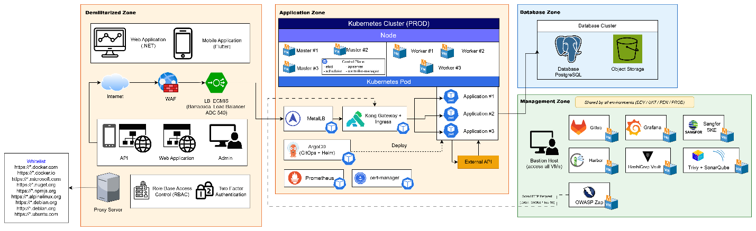

หมวดหมู่การพัฒนา | เทคโนโลยีที่เลือกใช้ | วัตถุประสงค์
Web Application | .NET Blazor | ใช้พัฒนาส่วนติดต่อผู้ใช้งาน (UI) ของ Web Application
Mobile Application | Flutter | ใช้พัฒนาแอปพลิเคชันบนสมาร์ทโฟน
Backend & API Services | .NET Core | ใช้ประมวลผลตรรกะทางธุรกิจและสร้าง RESTful API เพื่อเชื่อมโยงข้อมูลระหว่างระบบ
API Gateway & Network | Kong Gateway, MetalLB, Barracuda Load Balancer (ADC 540) | ใช้เป็นศูนย์กลางในการบริหารจัดการและกระจายปริมาณการเรียกใช้งาน API (Load Balancing) รวมถึงรักษาความปลอดภัยของเส้นทางข้อมูล
Database & Storage | PostgreSQL, Object Storage | ใช้จัดเก็บข้อมูลโครงสร้าง (Relational Data) เช่น สำนวนคดี โครงสร้างองค์กร และเก็บไฟล์เอกสารแนบต่างๆ ลงใน Object Storage
Cloud & Container Platform | Kubernetes (Sangfor SKE), Docker / Containerd | ใช้บรรจุและบริหารจัดการแอปพลิเคชันในรูปแบบ Container (Pods) เพื่อให้ระบบทำงานได้อย่างมีเสถียรภาพและขยายตัวได้อัตโนมัติ (Auto-scaling)
DevSecOps Tools | GitLab, ArgoCD, Harbor, HashiCorp Vault, Trivy, SonarQube, OWASP Zap | ใช้ควบคุมเวอร์ชันซอร์สโค้ด (GitOps) จัดการรหัสผ่าน (Vault) และสแกนหาช่องโหว่ความปลอดภัยแบบอัตโนมัติตลอดกระบวนการพัฒนา
Monitoring & Alerting | Prometheus, Grafana, Alert Manager | ใช้เก็บรวบรวมตัวชี้วัด (Metrics) ตรวจสอบสถานะการทำงานของระบบแบบ Real-time และส่งการแจ้งเตือนเมื่อเกิดความผิดปกติ

บทที่ 4 สถาปัตยกรรมระบบ

4.1 ภาพรวมแบบจำลองสถาปัตยกรรมระบบ
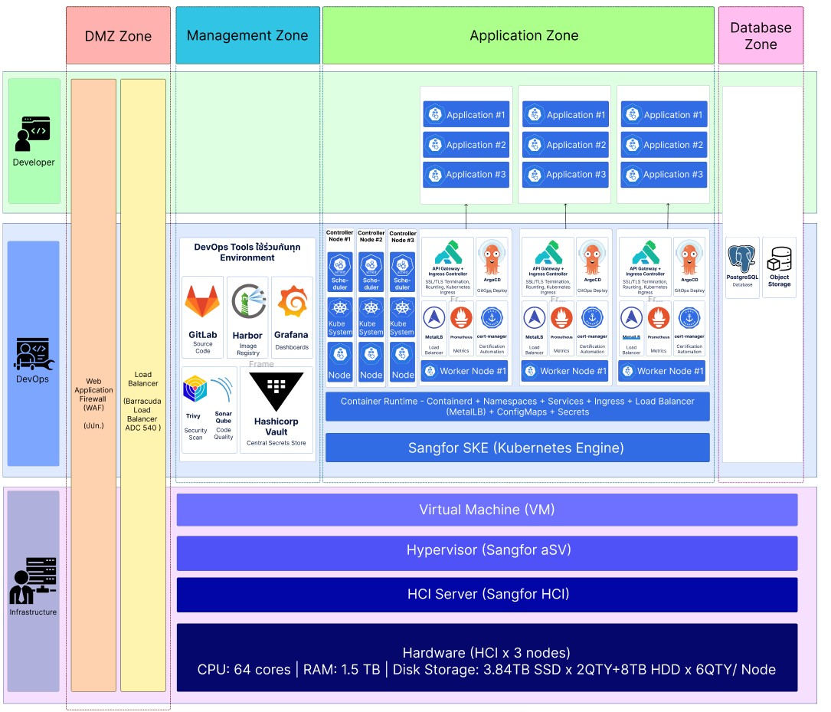

โซนเครือข่าย | บทบาทและกลไกเชิงสถาปัตยกรรม
Infrastructure & HCI Layer | เป็นชั้นล่างสุดที่รวบรวมทรัพยากรประมวลผล (Compute), หน่วยความจำ (Memory) และพื้นที่จัดเก็บ (Storage) ให้รวมศูนย์เป็นระบบเดียว (Hyperconverged) เพื่อบริหารจัดการทรัพยากรในรูปแบบ Virtual Machine (VM) ทำให้ระบบมีความยืดหยุ่น ทนทานต่อความเสียหายทางฮาร์ดแวร์
DMZ Zone | เป็นด่านหน้าสุดที่เชื่อมต่อกับอินเทอร์เน็ตสาธารณะ ทำหน้าที่คัดกรองภัยคุกคามทางไซเบอร์ ป้องกันการโจมตีระดับเว็บแอปพลิเคชัน (WAF) และกระจายปริมาณการใช้งาน (Load Balancing) ก่อนอนุญาตให้ข้อมูลส่งผ่านไปยังโซนประมวลผลภายใน
Management Zone | เป็นโซนเครือข่ายปิด (Isolated Network) สำหรับผู้ดูแลระบบและนักพัฒนา ใช้สำหรับควบคุมเวอร์ชันโค้ด (GitOps), เก็บ Container Image, จัดการรหัสผ่านแบบรวมศูนย์ (Secrets Store) และตรวจสอบช่องโหว่ โดยโซนนี้จะแยกขาดจากผู้ใช้งานทั่วไปเพื่อความปลอดภัยขั้นสูงสุด
Application Zone | โซนหลักที่ใช้รันแอปพลิเคชัน (Microservices) โดยทำงานอยู่บนสถาปัตยกรรมคอนเทนเนอร์ (Container Platform) ซึ่งโซนนี้ถูกออกแบบให้สามารถขยายตัวเพิ่มจำนวน Pods ได้อัตโนมัติตามปริมาณการใช้งาน (Auto-scaling) และมี API Gateway ควบคุมเส้นทาง
Database Zone | โซนที่มีความปลอดภัยสูงสุด โดยแยกพื้นที่สำหรับจัดเก็บฐานข้อมูล (Database) และไฟล์เอกสาร (Object Storage) ออกจากโซนแอปพลิเคชันอย่างเด็ดขาด ป้องกันไม่ให้บุคคลภายนอกหรือเซิร์ฟเวอร์ที่ไม่ได้รับอนุญาตเข้าถึงชั้นข้อมูลนี้ได้โดยตรง

